附件4：

广东省丁颖科技奖候选人简表
（由本人填写）

姓 名 | 杨宝 |  |  |  |  | 性 别 |  | 男 |  | 出生年月 |  |  |  |  | 1979.10 |  |  | 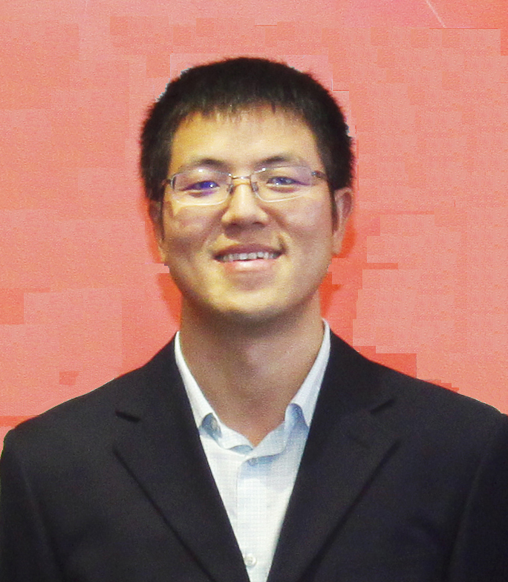
参加工作  时 间 | 2006.06 |  | 民族 |  | 汉 | 党 派 |  | 农工民主党 |  | 籍 贯 |  |  |  |  | 安徽枞阳县
学 历 | 研究生 |  |  |  |  | 学 位 |  | 博士 |  | 专业技术  职 称 |  |  |  |  | 研究员
工 作 单 位 及 职 务 |  |  |  |  |  | 中国科学院华南植物园，博士生导师
单位电话 |  | 020-37083042 |  |  |  |  |  |  | 传 真 |  |  | 020-37252960
住宅电话 |  |  |  |  |  |  |  |  | 手 机 |  |  |  | 13699715260
E-mail |  | yangbao@scbg.ac.cn |  |  |  |  |  |  | 邮 政 编 码 |  |  |  |  | 51050
通讯地址 |  | 广州市天河区兴科路723号五号实验楼
主  要  专  业  工  作  经  历 |  | 2006.7~2008.6，中国科学院华南植物园，博士后；  2008.7～2013.12，中国科学院华南植物园，副研究员；  2012.3～2013.3，美国Purdue University，访问学者；  2014.1至今，中国科学院华南植物园，研究员；  2017.8.1~2017.8.28，新加坡国立大学生物系，访问学者。
获 奖 项 目（或 成 果） |  |  |  |  |  |  | 奖 励 名 称 及 等 级 |  |  |  | 获 奖 年 份 |  |  |  |  |  | 证 书 编 号
龙眼采后保鲜、商品化处理与加工关键技术研发与应用 |  |  |  |  |  |  | 广西省科学技术一等奖 |  |  |  | 2018 |  |  |  |  |  | 已公示完毕，证书还没发
广式凉果安全生产及其提质增效关键技术与产业化 |  |  |  |  |  |  | 广东省科学技术二等奖 |  |  |  | 2018 |  |  |  |  |  | 已公示完毕，证书还没发
一种易燃的果蔬烟剂型保鲜剂 |  |  |  |  |  |  | 中国专利优秀奖 |  |  |  | 2013 |  |  |  |  |  | ZL200910039138.1
粤式传统腊味肉制品现代化加工与安全控制关键技术及产业化 |  |  |  |  |  |  | 广东省科学技术二等奖 |  |  |  | 2012 |  |  |  |  |  | [2013]1556号
目前正在进行的科研项目（名称及工作概况）：
题目：新型食品功能因子“异戊烯基类黄酮”的果蔬资源发掘与异源生物合成
围绕上述题目开展应用基础研究，发现了多个新结构的异戊烯基类黄酮，如桑叶中的三个新异戊烯基查尔酮等；评价了异戊烯基类黄酮的雌激素受体调节活性与免疫调节活性，明确了构效关系；从尖孢镰刀菌中发现了类黄酮异戊烯基转移酶FoPT1，该酶在催化机制与底物催化位点专一性方面具有新颖性。通常微生物来源的异戊烯基转移酶底物专一性较差，然而，FoPT1具有高度的底物催化位点专一性，5,7-二羟基与4-羰基是类黄酮底物能够被该酶催化的必需结构基团。催化机制为E186的羧基与异戊烯基供体“二甲基丙烯基焦磷酸酯”的酯键通过Ca²⁺桥连，促进焦磷酸基团断裂形成异戊烯基碳正离子；而E98与芹菜素羟基形成氢键，F89、F182、Y197、F246通过疏水作用固定芹菜素的C-6靠近异戊烯基碳正离子，最终生成6-C-异戊烯基芹菜素。鉴定了南方水果菠萝蜜中的异戊烯基转移酶AhPT6，该酶呈现金属离子诱导的特异性构象变化，导致独特的底物催化特异性，目前尚未见报道类似催化特性的异戊烯基转移酶。当Mg²⁺存在时，该酶可催化染料木素异戊烯基化，但不能催化6-羟基黄酮；而Fe²⁺的存在诱导了AhPT6的底物结合位点构象变化，导致可催化6-羟基黄酮的羟基邻位异戊烯基化，却对染料木素几乎没有催化活性。AhPT6酶蛋白由9个跨膜区域组成，可催化查尔酮、染料木素的6-C-异戊烯基化，同时又能催化C-6位被羟基占据的6-羟基黄酮异戊烯基化，展现了新颖的底物催化特异性。类黄酮底物2,3-双键与4-羰基是催化必需基团，B环对位羟基可提升催化活性。活性中心氨基酸序列为NQIFDADID与DLTDVEGD，前者参与异戊烯基供体识别，通过金属离子桥连异戊烯基供体“二甲基丙烯基焦磷酸酯”，并促进焦磷酸基团断裂形成异戊烯基碳正离子，后者参与异戊烯基受体识别，通过金属离子参与类黄酮的定位与催化反应。
研究结果以通讯作者身份发表在Yang JL, et al. Trends in Endocrinology and Metabolism, 2019, 30:66-76 (IF10.8); Liu HX, et al. Organic Letters, 2018, 20, 546-549 (IF6.5); Yang XM, et al. Trends in Food Science and Technology, 2015, 44:93-104 (IF6.6); Yang XM, et al. Scientific Reports, 2016, 6:24819 (IF4.1)。申请了3个国际发明专利PCT/CN2018/106841、PCT/CN2018/121636、PCT/CN2018/121634。
获 基 金 资 助 项 目 |  |  |  | 基 金 名 称 |  |  |  |  |  |  |  |  |  |  |  | 资助时间及方式 |  |  | 目前完成情况
国家万人计划  青年拔尖人才专项 |  |  |  |  |  |  |  |  |  |  |  |  |  |  |  | 2019.01~2021.12，主持 |  |  | 在研
国家重点研发计划课题 |  |  |  | 果蔬品质变化与调控技术研发与示范 |  |  |  |  |  |  |  |  |  |  |  | 2017.07~2020.12，主持 |  |  | 在研
国家自然科学基金面上项目 |  |  |  | 新型抑菌物质7,8-(2'',2''-二甲基吡喃)芹菜素的生物合成与酶催化机制研究 |  |  |  |  |  |  |  |  |  |  |  | 2019.01~2022.12，主持 |  |  | 在研
国家自然科学基金面上项目 |  |  |  | 香蕉果实采后软化进程中阿拉伯半乳聚糖精确结构解析与降解机制 |  |  |  |  |  |  |  |  |  |  |  | 2017.01~2020.12，主持 |  |  | 在研
国家自然科学基金面上项目 |  |  |  | 超声场诱导龙眼果皮多糖与内源酚的聚合增效机制 |  |  |  |  |  |  |  |  |  |  |  | 2011.01~2013.12，主持 |  |  | 完成
国家自然科学基金青年基金项目 |  |  |  | 超声处理对龙眼壳多糖生物活性的增效机制 |  |  |  |  |  |  |  |  |  |  |  | 2008.01~2010.12，主持 |  |  | 完成
国家自然科学基金国际(地区)合作与交流项目 |  |  |  | 超声处理对龙眼壳多糖结构的影响 |  |  |  |  |  |  |  |  |  |  |  | 2009.8~2009.10，主持 |  |  | 完成
国家自然科学基金国际(地区)合作与交流项目 |  |  |  | 功能性碳水化合物的促益生菌增殖机制 |  |  |  |  |  |  |  |  |  |  |  | 2010.11~2010.12，主持 |  |  | 完成
国家自然科学基金国际(地区)合作与交流项目 |  |  |  | 酚类物质的量化构效关系研究 |  |  |  |  |  |  |  |  |  |  |  | 2011.11~2011.12，主持 |  |  | 完成
瑞典国际科学基金 |  |  |  | Covalent complexation between polysaccharides of longan fruit pericarp and endogenous phenolics induced by ultrasound |  |  |  |  |  |  |  |  |  |  |  | 2011.03~2013.02，主持 |  |  | 完成
瑞典国际科学基金 |  |  |  | Improvement of bioactivities of polysaccharides from longan fruit pericarp by ultrasonic treatment |  |  |  |  |  |  |  |  |  |  |  | 2008.03~2010.03，主持 |  |  | 完成
中国科学院青年创新促进会优秀会员专项 |  |  |  | 果蔬中新型活性物质的发掘 |  |  |  |  |  |  |  |  |  |  |  | 2016.01~2018.12，主持 |  |  | 完成
广东省自然科学杰出青年基金项目 |  |  |  | 天然活性物质的鉴定与生物转化 |  |  |  |  |  |  |  |  |  |  |  | 2013.10~2017.10，主持 |  |  | 完成
广东省科技计划项目 |  |  |  | Atalantoflavone生物制造技术研究 |  |  |  |  |  |  |  |  |  |  |  | 2016.01-2018.12，主持 |  |  | 完成
国内外进修及学术交流情况：
1. 2012.03~2013.03，赴美国Purdue University的Natalia Dudareva教授实验室访问，学习合成生物学研究技术，为本实验室的食品功能因子异源生物合成研究奠定良好基础，同时双方建立了良好的长期科研合作关系。
2. 2017.8.1~2017.8.28，应新加坡国立大学食品专业Hongshun Yang博士邀请访问并作学术报告，同时访问了该校生物系Daiwen Yang 教授实验室，并在蛋白质结构生物学领域开展科研合作。

